babel的安装

babel的理解

babel的安装步骤

babel的理解

编译ECMAScript，可以把一些拥有新特性，新语法的ECMAScript代码，编译成指定的各种版本的ECMAScript，比如ES5

babel的安装步骤

注意：基于node，使用 npm 或 yarn 方式来安装，一般把 babel 安装在本地（当前项目目录中）

**准备项目文件**：babel模板

在项目文件中准备两个文件夹:

src：源文件。

dist：编译后的文件

**初始化项目**

babel模板项目文件中：shift+右键，点击在此处打开命令窗口

使用 yarn init 或 npm init 命令生成项目 **package.json** 文件

**安装 babel-cli 工具**

yarn add babel-cli / npm install --save-dev babel-cli

安装完成，出现node-module的目录

**运行 babel 命令，看是否安装成功**

？——找到node-module文件内babel的命令语句在哪个文件夹。找到 .\node_module\.bin\babel

命令行光标闪，表现可以运行了

将src里面的所有js转到

**>npx .\src\a.js --out-fire .\dist\bundle.js --mode==development**

**npx babel ./src/a.js --watch --out-file ./dist/a.js文件中的某一个实时到另一个文件的**

**npx babel src --out-dir dist文件夹到文件夹**

**npx babel src --out-dir dist -w文件夹到文件夹，实时的监听**

**根据需求将js转成不同js，比如转env**

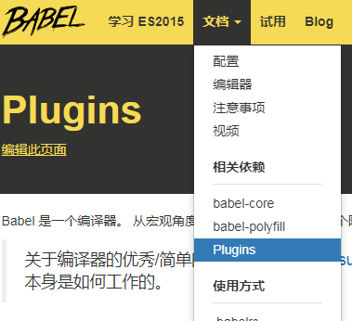

点击记录env

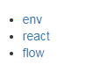

首先在文件夹中生成.babelrc，的文件，文件内容：

{
"presets": ["env"],
"plugins": ["transform-es2015-modules-amd"]
}

安装env——npm install babel-preset-env --save-dev